- Choose an app or a website that you think is badly designed
Tên sản phẩm mình chọn (ví dụ)
- FoodDelivery App (ứng dụng giao đồ ăn).
- Lý do chọn: người dùng thường phàn nàn về việc bị “lạc” giữa deals/menus/checkout; nhiều bước thừa làm mất đơn hàng.
Mục tiêu nghiên cứu (goal) — viết 1–2 câu rõ ràng:
- Ví dụ: “Hiểu tại sao người dùng bỏ dở quy trình đặt món trên FoodDelivery App và đề xuất luồng thanh toán đơn giản, giảm số màn hình trung gian.”
Các câu hỏi nghiên cứu chính (research questions) — tối đa 4:
- Người dùng muốn làm gì ngay khi mở app?
- Những điểm cản (friction) lớn nhất trong quá trình chọn món → thanh toán là gì?
- Mỗi tính năng (deals, favourites, cart) liên kết thế nào với luồng đặt hàng?
- Có bước nào có thể gộp lại mà không mất thông tin quan trọng?
Đối tượng người dùng (user segments) — liệt kê phân đoạn chính:
- Khách hàng lặp lại (frequent customers) — muốn reorder nhanh.
- Khách hàng mới — tìm deals, cần hướng dẫn.
- Khách hàng đặt giao tận nơi vs. lấy tại quầy.
- Người ít rành công nghệ (older users).
Phạm vi tính năng cần phân tích (scope) — rõ ràng những gì sẽ được bao gồm / không bao gồm:
- Bao gồm: Home, Menu, Item page, Cart, Checkout (pickup/delivery), Payments, Deals/Rewards, Reorder, Account.
- Không bao gồm: hệ thống quản trị nhà hàng, API backend, tracking tài xế.
Dữ liệu & bằng chứng cần thu thập
- Screenshots / Screen recordings: toàn bộ luồng đặt hàng từ Home → Confirmation (ghi lại mỗi màn hình).
- Flow logs / Analytics (nếu có): tỉ lệ drop-off ở từng bước (ví dụ: % rời khỏi cart).
- Heuristic evaluation notes: đánh giá nhanh theo 10 nguyên tắc Nielsen (gồm những ví dụ cụ thể trên app).
- User quotes / Reviews: tải review từ store (Top complaints).
- Competitive screenshots: 2 app đối thủ làm tốt để so sánh.
Các phương pháp thu thập dữ liệu (methods)
- Self-audit: đi một lần đầy đủ, ghi chú mọi điểm rối.
- 3–5 usability quick-tests: để bạn mời bạn bè/đồng nghiệp thực hiện nhiệm vụ đơn giản (ví dụ: “Đặt bánh mì kẹp từ cửa hàng A, giao tới địa chỉ X”) và quan sát.
- Thu thập 10 review gần nhất trên App Store/Google Play (ghi lại các phàn nàn lặp lại).
- (Nếu có thể) xem analytics funnel.
Kết quả đầu ra của bước 1 — bạn cần hoàn thành và lưu những thứ sau để tiến bước 2:
- Tệp/Thư mục chứa: screenshots (mỗi màn hình 1 file, chú thích), file text: research-questions.txt, user-segments.md, list-of-problems-preliminary.txt, 3 usability-test notes (ghi timestamp + hành vi), top-10 reviews.csv.
- Một slide hoặc ảnh tóm tắt: “Bước 1 — Scope & Data” (1 trang).
Checklist bạn làm ngay bây giờ (actionable)
- Mở app FoodDelivery, ghi lại video 1 lần full flow từ Home → Confirmation (nếu không cho phép screen recording, chụp ảnh từng màn).
- Chụp ảnh màn Home, Menu, Item page, Cart, Checkout step 1 (pickup/delivery), Payment screen, Confirmation. Ghi tên file theo thứ tự (01_home.png, 02_menu.png...).
- Lưu 10 review gần nhất từ cửa hàng ứng dụng vào 1 file text.
- Viết 1 đoạn (3–4 câu) mô tả mục tiêu nghiên cứu.
- Nếu muốn, mời 1 người làm thử nhiệm vụ “đặt món” và ghi lại note 3 lỗi họ gặp.
Lưu ý thiết kế & đạo đức
- Khi thu thập video hay test với người thật, thông báo và xin phép họ; không ghi thông tin nhạy cảm (thẻ thanh toán).
- Ghi chép trung thực — chỉ mô tả hành vi đã quan sát, không suy diễn.

- Sketch the flow/sequence of screen/functionality using the below examples

Example as a “Site Map – Desktop Overview”
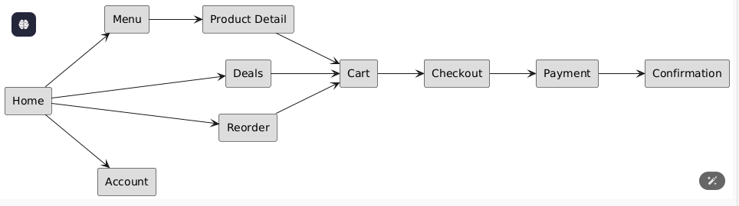

Example as a “Concept Model”
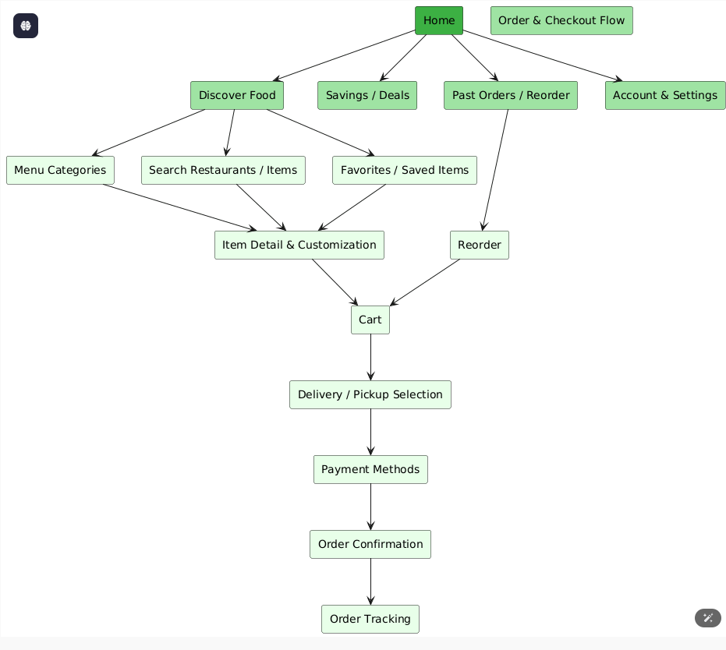

- List things/items on the app/websites that are not right. Point out what you can do to correct the problems/issues
3. Những điểm chưa hợp lý & Hướng khắc phục
Vấn đề 1: Quá nhiều bước để đặt món
Người dùng phải:
Home → Menu → Chọn món → Thêm giỏ → Chọn giao/nhận → Xác nhận → Thanh toán → Xác nhận cuối
→ Dễ gây mệt và thoát app giữa chừng.
Giải pháp:
Gộp bước Chọn giao/nhận và Thanh toán vào chung một màn hình Checkout đơn giản, giúp quy trình ngắn + liên tục.

Vấn đề 2: Mục “Deals / Khuyến mãi” và “Rewards / Điểm thưởng” bị tách riêng
Người mới không biết phải dùng cái nào để giảm giá.
Giải pháp:
Gộp hai phần này thành một mục duy nhất: “Savings” (Tiết kiệm), hiển thị khuyến mãi áp dụng trực tiếp trong giỏ hàng.

Vấn đề 3: Chức năng “Đặt lại món cũ (Reorder)” bị ẩn sâu
Khách hàng thường xuyên đặt lại món cũ → nhưng phải tìm trong “Lịch sử đơn hàng".
Giải pháp:
Đưa Reorder ra Home → thành nút “Đặt lại lần trước” giúp đặt nhanh chỉ trong 1–2 bước.

Vấn đề 4: Quá nhiều popup quảng cáo
Làm người dùng khó tập trung vào mục tiêu chính: đặt món.
Giải pháp:
Giảm popup → thay bằng banner nhỏ ở Home.
Chỉ hiển thị khuyến mãi có liên quan đến cửa hàng người dùng đang xem.

Vấn đề 5: Quá nhiều màn hình phụ không cần thiết trong thanh toán
Ví dụ: Chọn lại địa chỉ nhiều lần, xác nhận lại phương thức thanh toán, nhập lại thông tin.
Giải pháp:
Lưu thông tin mặc định (default):
- Địa chỉ giao hàng mặc định
- Phương thức thanh toán mặc định
- Cửa hàng gần nhất tự động gợi ý
→ Người dùng đặt được chỉ với 1–2 cú chạm.

Vấn đề 6: Thiếu hướng dẫn rõ ràng trong lần đầu sử dụng
Người dùng mới dễ bị “choáng” vì nhiều tính năng cùng lúc.
Giải pháp:
Thêm Onboarding ngắn (3 bước):
- Chọn món → Thêm giỏ → Thanh toán
Kèm mũi tên + highlight gợi ý.

- Redesign that app/website with new flow/sequence of screen/functionality
Mục tiêu redesign
- Rút ngắn số bước đặt món
- Gộp khuyến mãi/điểm thưởng vào một nơi dễ dùng
- Đưa chức năng Reorder ra trang chủ
- Làm Checkout trở thành một luồng liền mạch, không bị gián đoạn
- Giảm popup → tăng trải nghiệm tập trung
Luồng mới (giải thích)
Người dùng sẽ đi theo chuỗi đơn giản:
Home → Chọn món → Giỏ hàng → Áp dụng giảm giá → Chọn giao hàng → Thanh toán → Xác nhận đơn
Bố cục mới của Home:
- Search Bar rõ ràng trên đầu
- Reorder (lần đặt gần nhất) hiển thị ngay dưới thanh tìm kiếm
- Savings (khuyến mãi + điểm thưởng gộp chung) hiển thị rõ, không ẩn trong menu
- Gợi ý món phù hợp → dựa trên lịch sử

Sơ đồ flow
